ПРАКТИЧНЕ ЗАНЯТТЯ № 27-28

(30.01.2021)

Тема: Правопис слів іншомовного походження. Правило «дев’ятки».
И, І в словах іншомовного походження.

Перевір себе!

Вправа 1. Слова випишіть у три колонки: у першу – з м’яким знаком, у другу – з апострофом, у третю – без м’якого знака й апострофа. Поясніть усно правопис та значення поданих слів.
Суб…єкт, Пхен…ян, Х…юстон, авен…ю, автопавіл…йон, прем…єра, батал…йон, бл…юз, бл…юмінг, бутон…єрка, б…юро, вал…юта, ін…єкція, вар…єте, В…єтнам, вол…єра, дез…інформація, дос…є, дубл…яж, комп…ютер, П…ємонт, Ф…єзоле, бар…єр, кон…юнктура, п…юпітр, ад…ютант, б…єф, ар…єргард, ател…є, г…яур, б…язь, транс…європейський, ф…юзеляж, верф…ю, порт…є, шев…йот, ад…ю, Руж…є, монпанс…є., д…юшес, ж…урі, з…економити, камарил…я, конферанс…є, Мін…юст, ал…янс, кс…ондз, кур…йоз, к…юрі, Лавуаз…є, л…юкс, л…ютня, мад…яр, барел…єф, мезал…янс, кон…як, модел…єр, Мол…єр, м…юзик-хол, н…юанс, Н…юфаундленд, п…єдестал, порт…єра, прес-пап…є, рант…є, Рив…єра, інтерв…ю, б…юджет, грав…юра, деб…ют, інтер…єр, к…ювет, ком.…юніке, кон…юктивіт, кур…єр, к…юре, Лур…є, Монтеск…є, б…юлетень, л…є, об…єкт, Д…Артаньян, О…Хара.

Вправа 2. Виконайте тестові завдання.

1 Перекладіть слова іншомовного походження українською мовою. У якому рядку не всі слова будуть писатися з м’яким знаком?
А виньетка, барельєф, дьявол, грильяж, гондольер;
Б бутоньерка, бомбоньерка, бельэтаж, барельеф, колье;
В кастаньеты, мельпомена, ришелье, трельяж;
Г Жуль Верн, бильярд, бульон, компаньон.
2. Позначте рядок, у якому всі слова іншомовного походження пишуться з м’яким знаком:
А курт…є, порт…єра, Н…ютон, ател…є;
Б магістрал…, інтер…єр, жул…єн, Рафаел…;
В прем…єра, дуел…, комп…ютер, бар…єр;
Г ал…фа, бул…йон, ад…ютант, трел…яж.
3. У якому рядку всі слова пишуться без апострофа?
А б…юст, грав…юра, н…юанси, б…юро, п…юпітри;
Б к…ювет, р…юкзак, манік…юр, б…язь, комп…ютер;
В бар…єр, дяк, марсел…єза, тр…юфель, із…юбр.
Г М...юнхен, під...юджувати, верб...я, подвір...я
4. Апостроф пишеться в усіх словах рядка
А відв...язати, п...юре, Лук...яненко, м...ята;
Б верф...ю, транс...європейський, кон...юнктура, дзв....якати;
В інтерв...ю, пів...Єгипту, з...явитися, б...юст;
Г тім...я, кар...єра, возз...єднання, ін...єкція.

Тема: Правопис слів іншомовного походження. Правило «дев’ятки».
И, І в словах іншомовного походження.

Пригадаймо!

И пишеться:
а) в загальних назвах після приголосних д, т, з, с, ц, ж (дж), ч, ш, р (їх «9», тому це правило і називають правилом «дев’ятки») перед наступним приголосним:
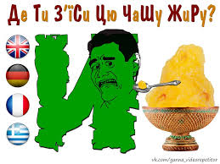
Наприклад: дизель, динамо, диплом, директор, методика; інститут, математика, стимул, текстиль, тип; зиґзаґ, позиція, фізичний; марксизм, силует, система; цистерна, цифра; жирандоль, режим, джигіт, джинси; речитатив, чичероне; ширма, шифр; бригада, риф, фабрика;
б) у географічних назвах з кінцевими -ида, -ика: Антарктида, Атлантида, Флорида; Адріатика, Америка, Антарктика, Арктика, Атлантика, Африка, Балтика, Корсика, Мексика;
в) у географічних назвах після приголосних дж, ж, ч, ш, щ і ц перед приголосним: Алжир, Вашингтон, Вірджинія, Гемпшир, Жиронда, Йоркшир, Лейпциг, Циндао, Чикаго, Чилі, але перед голосним і в кінці слова пишеться і: Віші, Шіофок;
г) у географічних назвах із звукосполученням -ри- перед приголосним: Великобританія, Крит, Мавританія, Мадрид, Париж, Рига, Рим та ін., але Австрія, Ріо-де-Жанейро;
д) у ряді інших географічних назв після приголосних д, т та в деяких випадках згідно з традиційною вимовою: Аргентина, Братислава, Бразилія, Ватикан, Единбург, Єгипет, Єрусалим, Китай, Кордильєри, Пакистан, Палестина, Сардинія, Сиракузи, Сирія, Сицилія, Скандинавія, Тибет та в похідних від них: аргентинець, аргентинський та ін
Важливо!!!У ряді слів іншомовного походження, що давно засвоєні українською мовою, після б, п, в, м, ф, г, к, х, л, н пишеться відповідно до вимоги и: бурмистер(але бургомістр), вимпел, єхидна, імбир, кипарис, лиман, миля, мирт, нирка, спирт, химера та ін., а також у словах, запозичених із східних мов, переважно тюркських: башкир, гиря, калмик, кинджал, киргиз, кисет, кишлак.
Важливо!!! З и пишуться також слова церковного вжитку: диякон, єпископ, єпитимія, єпитрахиль, камилавка, митра, митрополит, християнство тощо.
І пишеться:
а) на початку слова: ідея, Іліада, інструкція, інтернаціональний; Індія, Іспанія; Ібсен, Івон, Ізабелла;
б) після приголосного перед голосним, є та звуком й: артеріальний, геніальний, діалектика, індустріалізація, матеріал, соціалізм, фіалка; аудієнція, гієна, клієнт, пієтет; аксіома, революціонер, соціологія, фіолетовий; радіус, тріумф; партійний, радій; Біарріц, Фіуме; Віардо, Оссіан, Фіораванте;
в) І в середині слова перед голосним іноді переходить у й і відповідно передається на письмі: курйоз, серйозний; ар’єргард, бар’єр, вольтер’янець, кар’єра, n’єca;
г) буквосполучення Ia в кінці слова передається звичайно через ія: артерія, індустрія, історія, хімія; Апулія, Греція, Дієго-Гарсія, Мурсія;
д) після приголосних в особових іменах і в географічних назвах, а також у похідних прикметниках перед наступним приголосним і в кінці слова: Замбезі, Капрі, Лісабон, Міссісіпі, Монтевідео, Нагасакі, Поті, Ніл, Севілья, Сідней, Сомалі, Сочі; Анрі, Білло, Гальвані, Грімм, Дідро, Дізель, Овідій, Россін.
Важливо. Власні імена, що перетворилися в назви предметів і явищ, тобто стали загальними іменами, пишуться за правилами правопису загальних назв іншомовного походження: дизель (хоч Дізель).
е) після приголосних у кінці невідмінюваних слів: візаві, журі, колібрі, мерсі, парі, попурі, таксі, харакірі, а також перед наступним приголосним у таких невідмінюваних словах, як гратіс, піанісимо й под;
ж) в усіх інших випадках після б, п, в, м, ф, г, к, х, л, н перед наступним приголосним: бізнес, пілот, вібрація, академік, фінанси, графік, гіпопотам, логічний, гімн, кілограм, кіно, архів, хімія, хірург, література, республіка, комуніст, ніша.
Ї пишеться
після голосного: мозаїка, наївний, прозаїк, руїна, теїн; Енеїда, Ізмаїл, Каїр.
Важливо!!!
1.В словах, запозичених із французької мови, після шиплячих ж, ш пишеться відповідно до французького u українське у, а не ю: брошура, журі, парашут; також у словах парфуми, парфумерія
2. В складних словах, де перша частина закінчується голосним, на початку другої частини пишеться і: староіндійський, новоірландський; так само в позиції після префікса, що закінчується на голосний або приголосний: антиісторичний, доісторичний, поінформувати; безідейний, дезінтеграція, дезінфекція, дезінформація, розіграш.
3. Зміни щодо написання слів іншомовного походження відповідно до «Нового правопису» такі:

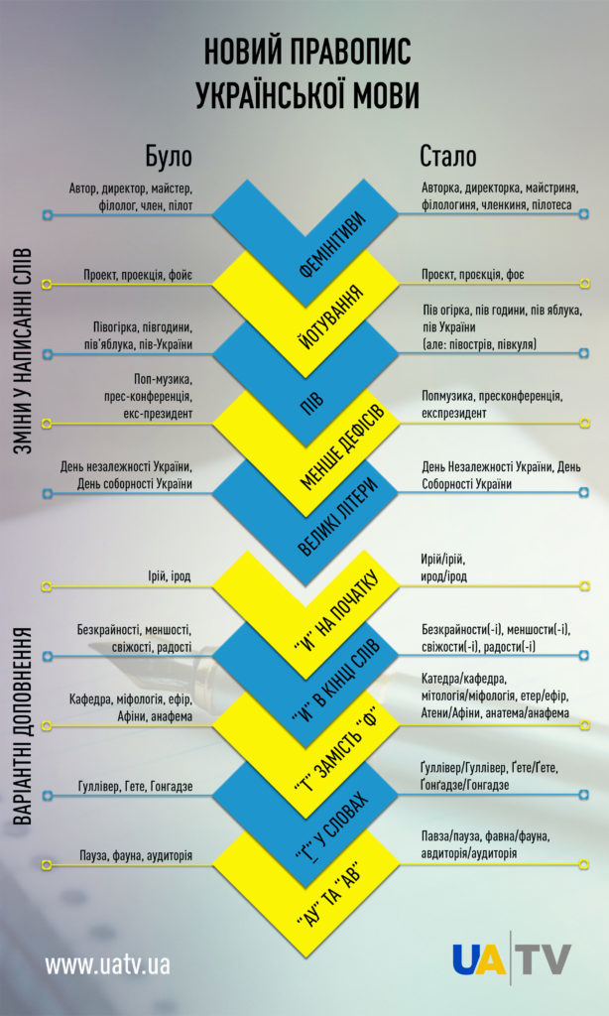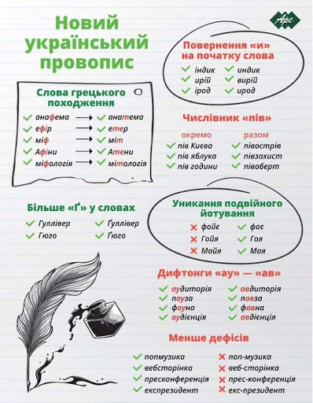

Формування практичних умінь і навичок

Вправа 1. Прочитайте і запишіть іншомовні власні назви. Поясніть в них правопис літер и, і, е, є.
Китай, Вашингтон, Греція, Венеція, Іспанія, Ібсен, Палестина, Атлантика, Фауст, Шоу, Париж, Рига, Рим, Голсуорсі, Лавуазьє, О’Генрі, Гюго, Гете, Рив’єра, Монтеск’є, Мюнхен, Готьє, Мольєр, Ньютон, Данте, Гойя, Есхіл, Еквадор, Флобер, Лютер, Гаага, Горн, Франція, Шиллер, Фейєрбах, Віардо, Оссіан, Ніл, Дідро, Анрі, Флорида, Корсика, В’єтнам, Кельн, Дельфи, Вавилон, Мюллер, Рафаель, Буало, Россіні.
Вправа 2. Запишіть слова українською мовою. Поясніть написання літер и та і, зрупувавши їх за відповідними правилами. Утворіть від поданих власних назв похідні.
І. Дизайн, акциз, амортизационный, аукцион, базис, трикотаж, инфинитив, бистро, лизинг, график, косинус, габарит, гербициды, депозит, дискета, дефицит, идентификационный, гравировальный, диспетчер, гиперинфляция, кредитный, калорифер, джинсы, карантин, инцидент, диапазон, динамика, клиринг, лабиринт, кондиционер, ратификация, синдикат, цистерна, экипирование, максимум, экспроприированный, Сицилия, Тициан, ритуал, ажио, контингент.

Перевір себе!

1. Виберіть правильний варіант написання іншомовних географічних назв:
А Алжир, Ватикан, Литва, Кіпр, Великобританія, Аргентина, Вашингтон, Китай, Польща;
Б Алжир, Ватікан, Літва, Кипр, Великобрітания, Аргентина, Ва-шингтон, Кітай, Польша;
В Алжір, Ватикан, Литва, Кіпр, Великобританія, Арґентіна, Вашінгтон; Китай, Польша.
2. Правильно записано всі слова в рядку?
А Вавилон, Єрусалим, Галілея, Юдея;
Б диктатура, максимальний, типологія, чіп;
В літанія, єпископ, літургія, патриарх;
Г Кріт, Кіпр, Сардинія, Сицилія.
3. Літеру и потрібно писати в усіх словах іншомовного походження у рядку:
А д...граф, д...єреза, д...аграма, д...фузія;
Б д...з'юнкція, дом...нанта, дубл...катор, діапазон;
В д...персія, д...скета, д...стилят, д...стр...буція;
Г д...намічнпй, диференціал, д...аметр, д...єдр.
4. Замість пропусків слід писати і в усіх словах рядка
А ф...нал, рев...з...я, С…дней;
Б ф…льтр, Алж…р, Соч....;
В Ваш…нгтон, Адр...ат...ка, с...гнал;
Г піаніс…мо, ауд...єнція, тр...умф.
5. Замість пропусків слід писати и в усіх словах рядка:
А Ц..церон, міт...нг, віз...т, єг...птянин;
Б Д...зель, д...зель, гастр...т, дж...гіт;
В през...дент, автор...тарний, д...р...гент, аж...отаж.
Г рас...зм, д...аметр, д...с...міляція, ас...гнація.

